Формирование элементарных математических представлений.

Тема:

Самостоятельное составление и решение арифметических задач на сложение и вычитание.

**Задание № 1**. *«Быстрый вопрос - быстрый ответ»*

Вопросы:

|  |  |
| --- | --- |
| -Посчитайте от 1 до 10 и обратно.  -Назови соседей числа 4 *(обращаясь к тому ребёнку, у которого цифра 4.)*  -Назови соседей числа 6.  -Назови соседей числа 9.  -Я задумала число, оно меньше 3 на одну единицу. Какое это число?  -Я задумала число, оно больше 7 на единицу. Какое это число?  - Сколько дней в неделе?  - Про какие дни мы говорим *«будние дни» или «рабочие»*?  - Про какие дни говорим *«выходные»*? | - Назовите соседей субботы?  - Назовите части суток?  - Сколько месяцев в году?  - Сколько пальцев на одной руке?  - Сколько ушей у двух кошек?  - Какая цифра спряталась в слове семь-я?  - Кто стоит справа от тебя?  - Кто стоит слева от тебя? |

**Молодец!**

**Задание № 2**.

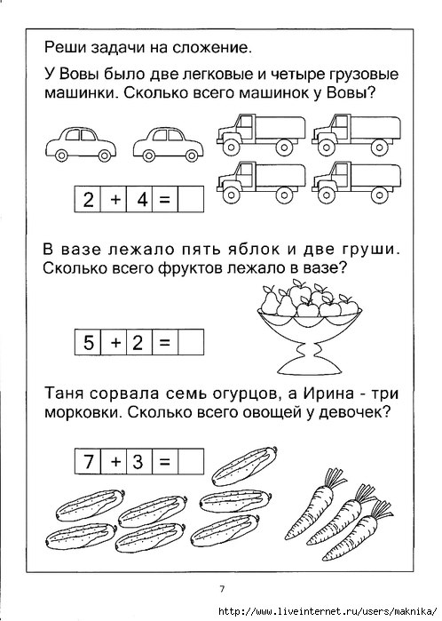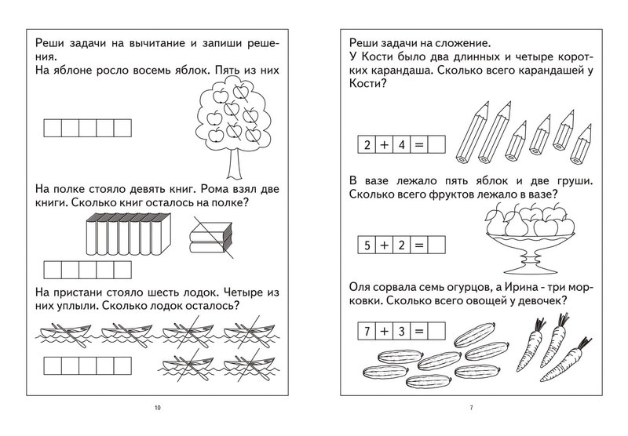

**Задание № 3**.

